**Отчёт об информировании родителей на тему**

**«Поведение на водных объектах в зимний период»**

**Группа «Солнышко» воспитатель Мурашкина О.Н.**

В целях предупреждения чрезвычайных происшествий с детьми на льду во время зимнего периода с родителями были проведены инструктажи «Безопасность нахождения людей на водных объектах» в общеродительской группе Ватсап.

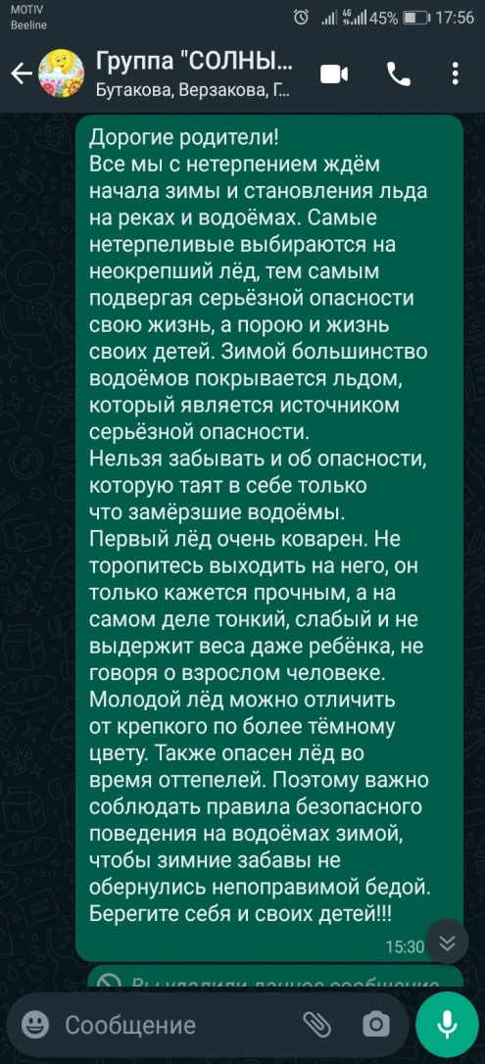

Основная тема инструктажей - вопросы соблюдения правил безопасного поведения на неокрепшем льду и во время половодья.

С целью напоминания родителям о мерах предосторожности поведения на льду, мною оформлен стенд информации «Правила поведения и меры безопасности на воде и на льду в осенне-зимний период».

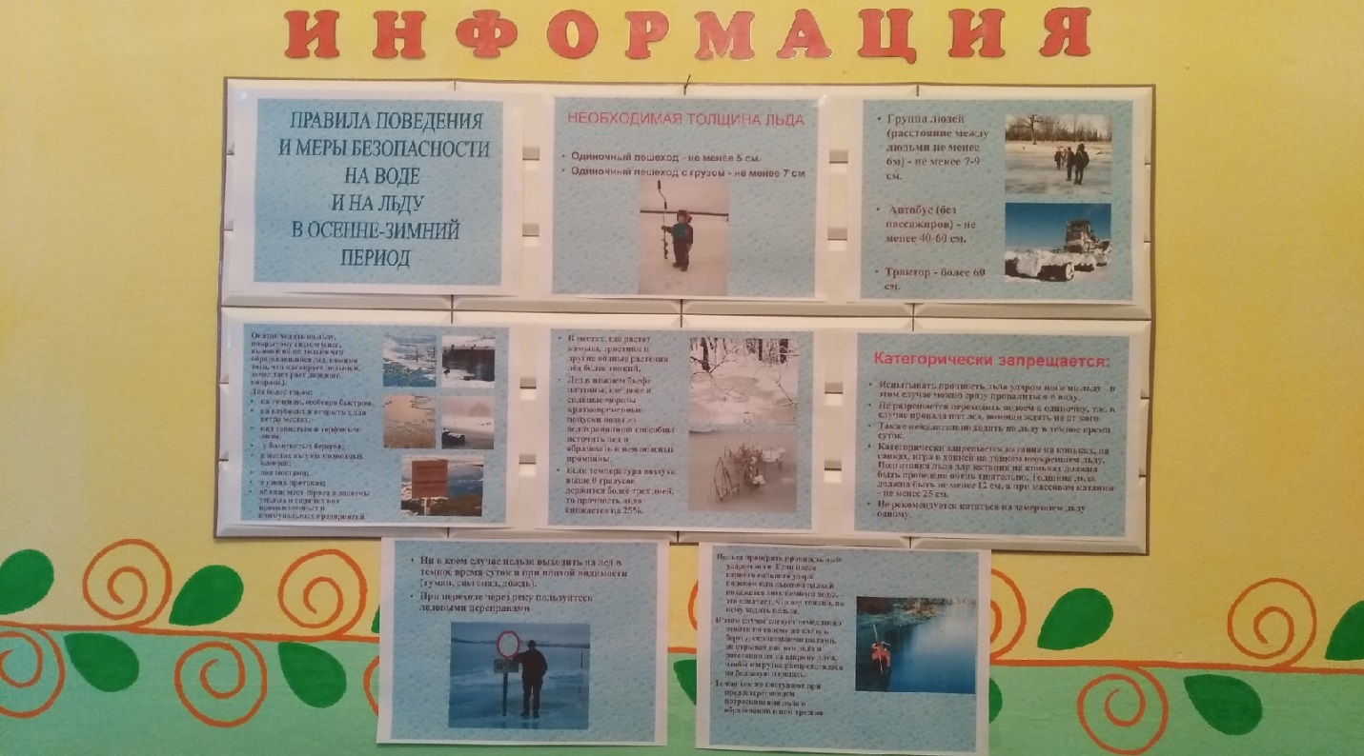

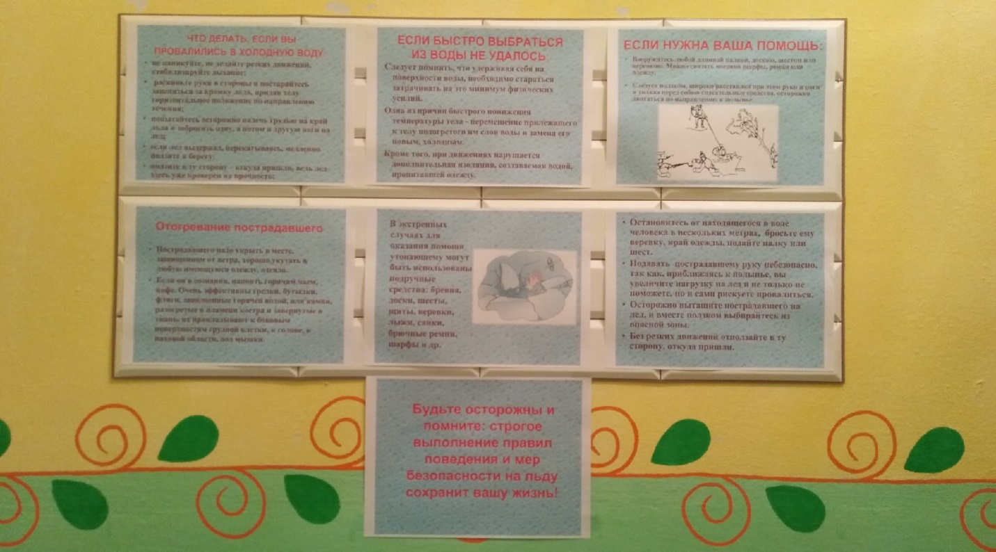

Разработаны буклеты «Осторожно, тонкий лёд!»

